Blockbaurichtlinie
Technische Grundlagen und Regelausführungen für den Blockbau

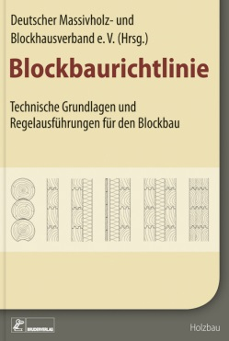 | Hrsg.: Deutscher Massivholz- und Blockhausverband e.V. (DMBV).  2016. 17 x 24,0 cm. Gebunden. 104 Seiten.  Buch:  EURO 59,– / ISBN 978-3-87104-222-5  E-Book:  EURO 47,20 / ISBN 978-3-87104-229-4

BRUDERVERLAG Albert Bruder GmbH & Co. KG
Stolberger Str. 84 50933 Köln
Telefon: 0221 5497-304 Telefax: 0221 5497-130
service@bruderverlag.de www.baufachmedien.de

Die „Blockbaurichtlinie“, herausgegeben vom Deutschen Massivholz- und Blockhausverband e.V. (DMBV), beschreibt Blockkonstruktionen unterschiedlichster Art mit den zugehörigen technischen Grundlagen. Sie enthält Berechnungs- und Bemessungshilfen und liefert dem Holzbauer, Architekten, Fachplaner, Konstrukteur, Sachverständigen und auch dem Ausbilder zahlreiche bewährte Ausführungsdetails.

Blockwände werden seit jeher ohne vorbeugenden chemischen Holzschutz errichtet.
Das Fachbuch zeigt Möglichkeiten auf, wie durch geeignete Materialwahl und konstruktive Maßnahmen unzuträgliche Feuchte auf Dauer vom Holz fern gehalten wird. Außerdem finden sich in dem Werk Angaben zu typischen Ausgangsfeuchten marktgängiger Holzsortimente und Berechnungsformeln zur Ermittlung der Setzungen. Denn gerade beim Blockbau ist das Setzungsverhalten genau zu planen. Der Blockbaufachmann begegnet ihm mit Konstruktionen, die Setzungen und Verschiebungen schadenfrei verkraften.

Die „Blockbaurichtlinie“ berücksichtigt alle marktgängigen Blockbauarten, die mit technisch getrocknetem Holz ausgeführt werden. Neben den klassischen ein- und zweischaligen Konstruktionen sind auch Blockständersysteme und neuartige Sonderkonstruktionen erfasst.

1.803 Zeichen / Juni 2016

